1.V

2.F

3.F

4.F

5.V

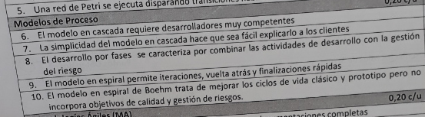

6.F

7.V

8.F

9.V

10.F

11.F

12.V

13.F

14.V

15.F

16.F

17.F

18.F

19.F

20.F

1.F

2.F

3.F

4.F

5.F

6.V

7.V

8.V

9.V

10.V

11.V

12.F

13.V

14.F

15.V

16.F

17.V

18.V

19.V

20.F

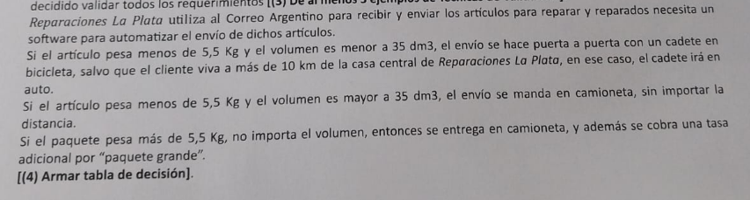

|  |  |  |  |  |  |  |  |  |
| --- | --- | --- | --- | --- | --- | --- | --- | --- |
| Peso menor a 5,5KG | V | V | V | V | F | F | F | F |
| Volumen menor a 35 dm3 | V | V | F | F | V | V | F | F |
| Vivienda a mas de 10KM | V | F | V | F | V | F | V | F |
| ------------------------------------------------------ |  |  |  |  |  |  |  |  |
| Envio en bicicleta |  | X |  |  |  |  |  |  |
| Envio en auto | X |  |  |  |  |  |  |  |
| Envio en camioneta |  |  | X | X | X | X | X | X |
| Cobrar taza adicional |  |  |  |  | X | X | X | X |

|  |  |  |  |  |
| --- | --- | --- | --- | --- |
| Peso menor a 5,5KG | V | V | V | F |
| Volumen menor a 35 dm3 | V | V | F | - |
| Vivienda a mas de 10KM | V | F | - | - |
| ------------------------------------------------------ |  |  |  |  |
| Envio en bicicleta |  | X |  |  |
| Envio en auto | X |  |  |  |
| Envio en camioneta |  |  | X | X |
| Cobrar taza adicional |  |  |  | X |

|  |  |  |  |  |  |  |  |  |
| --- | --- | --- | --- | --- | --- | --- | --- | --- |
| Compra mas de 3 libros | V | V | V | V | F | F | F | F |
| Primera compra | V | V | F | F | V | V | F | F |
| Recomienda app a 3 personas | V | F | V | F | V | F | V | F |
| ------------------------------------------------------ |  |  |  |  |  |  |  |  |
| 5% Descuento | X | X | X | X |  |  |  |  |
| Tarifa completa | X | X |  |  | X | X | X | X |
| Otorga cupon de descuento | X | X |  |  | X | X |  |  |
| 10% Descuento | X |  | X |  |  |  |  |  |